M i t t e i l u n g s b l a t t
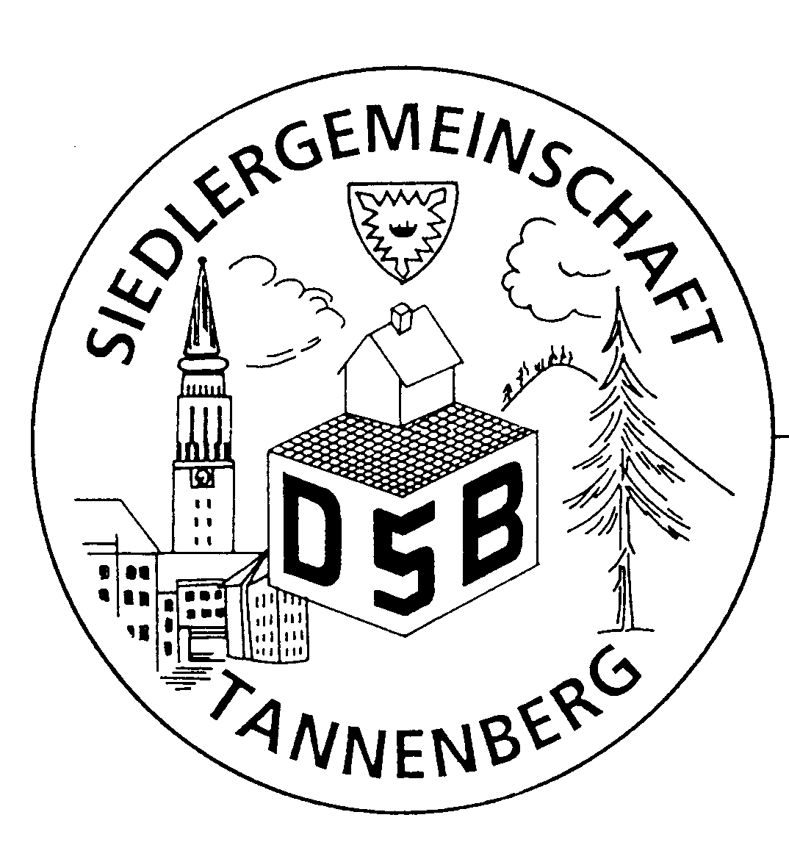

Siedlergemeinschaft Tannenberg
Jugend- und Gemeinschaftsheim e.V.

Jacobystr. 12, 24106 Kiel, Tel. 54 29 91
Siedlergem.Tannenberg@siedlerbund.de
http:www.siedlerbund.de/sg-tannenberg

Ausgabe: Oktober Nr. 10 Jahrgang 2006

Laternenumzug

Der Laternenumzug vom 15. September, ausgerichtet vom Schützenverein v. 1965 e.V., war wieder gut besucht. Nach einem Ständchen am Günter-Lütgens-Pflegeheim zog er zusammen mit dem Spielmannszug vom KTB –Brunswik-, noch bei Tageslicht, um 19.30 Uhr durch Projensdorf. Der Umzug ging dann mit flotter Musik zum Clubhaus Tannenberg. Bei herrlichem Spätsommerwetter schmeckten die Bockwurst und das Erfrischungsgetränk dort wieder ganz prima. Für die Kleinen gab es dann noch die Möglichkeit, einen Preis beim Pfeilewerfen zu gewinnen.
Vielen Dank sagen wir den Organisatoren und auch der Polizei, für Planung und Durchführung dieser schönen Veranstaltung.

Straßenfest

Es geht doch. Das Straßenfest der Projensdorfer Straße war in diesem Jahr auf den Rasen am Clubhaus Tannenberg verlegt worden. Viele Kuchenspenden wurden abgegeben und kostengünstig verkauft. Der Kaffee dazu wurde an Ort und Stelle neu gebraut Der Gerstensaft war schon gebraut und ist von freiwilligen Helfern unermüdlich gezapft und verkauft worden. Für die Kleinen waren Spiele aufgebaut oder sie drehten einfach am Glücksrad. Zur Stärkung konnte sich jeder eine Bratwurst oder ein Steak kaufen und sich in einem der aufgestellten Zelte niederlassen.
Ich meine, es war ein gut organisiertes Fest. Es fördert die gute Nachbarschaft und könnte in dieser Art auch von anderen Straßenzügen an diesem Ort durchgeführt werden.
Die Organisatoren hatten dann am nächsten Tag beim Aufräumen mit sehr starken Winden zu kämpfen, waren aber insgesamt mit ihrer Arbeit zufrieden. Einen besonderen Dank möchten wir unseren Wirtsleuten, Fam. Schütt, sagen. Die Benutzung der Toiletten im Clubhaus war sehr hilfreich und sicherlich nicht selbstverständlich.

Siedlerpokal

Der von der SGT gestiftete Wanderpokal (Luftgewehrschießen, stehend aufgelegt) wurde in diesem Jahr von dem Vorsitzenden unserer Gemeinschaft, Sfr. Wolfgang Kottek, errungen. Sein Sohn, Frederik, errang den dritten Platz. Auch der vierte Platz blieb durch Ehefrau Brigitte in der Familie. Platz zwei erzielte Sfr Holger Jansen. Auch die anderen Teilnehmer dieser Veranstaltung errangen beachtliche Ergebnisse. Die Teilnehmerzahl hätte ruhig größer sein können. Spaß macht es doch allemal.

Kombüsenschwoof

So nennen wir unseren großen Tanzabend am Freitag, den 13. Oktober 2006. Um 19.30 Uhr geht es los. Im Eintrittspreis enthalten ist ein Tellergericht. Labskaus oder Burgunderbraten können gewählt werden. Der Verkauf der Karten sollte bis zum 09.10.06 abgeschlossen sein. Schließlich muss der Wirt ja wissen, wieviel Portionen gewünscht werden. Die Karten gibt es im Clubhaus oder bei einem Vorstandsmitglied. Für das leibliche Wohl ist also gesorgt. Musik macht ein Disk Jockey und für die gute Stimmung sorgen schon alleine einige Seeleute. Die Kleiderfrage spielt an diesem Abend also auch keine große Rolle. Mitglieder der SGT zahlen 5,--€ und Gäste müssen 10,--€ ausgeben. Sie sind aber natürlich herzlich willkommen. Es bleibt nicht viel Zeit. Kaufen Sie sich Ihre Eintrittskarte.

Alt Kiel

Wir freuen uns, dass wir zu einem ganz besonderen Vortrag einladen können.
03. November 2006, 19.30 Uhr
Herr Uwe Steinhoff hat in langer mühsamer Arbeit Bilder von Kiel zusammen getragen. Er wird diese Bilder auf eine Leinwand produzieren und zu fast jedem Bild Erklärungen und Anekdoten geben. Es sind Bilder und Karten aus der Zeit vor den Kriegen. Bilder von vorgestern, gestern und heute.
Vor dem Vortrag, er dauert eine gute Stunde, kann wieder ein Tellergericht (günstig) geordert werden.
Eintrittspreise werden nicht verlangt.
Natürlich sind auch zu dieser Veranstaltung der Siedlergemeinschaft Tannenberg Gäste herzlich willkommen.

Plattdeutscher Abend

Nicht vergessen. Am 15. November 2006 treffen wir uns zu einem „Plattdeutschen Abend“ im Clubhaus Tannenberg. Unser Vorsitzender, Sfr. Kottek, hat sich etwas ganz besonderes ausgedacht und zu diesem Abend eingeladen. Er verspricht gute Unterhaltung. Unsere Mitglieder und Freunde sind aber ebenfalls aufgerufen, eigene Beiträge vorzutragen oder zu erzählen. Es kommt überhaupt nicht darauf an, perfekt plattdeutsch zu sprechen. Wissen wir doch, dass allein in Schleswig-Holstein in jeder Ecke anders „platt“ gesprochen wird. Auch diese Veranstaltung ist öffentlich. Freunde und Gäste sind herzlich willkommen.

Glückwünsche

Wir wünschen allen Siedlern und deren Angehörigen unserer Gemeinschaft, welche im Monat Oktober Geburtstag haben, alles Gute. Bleiben Sie gesund oder werden Sie wieder gesund!
Ganz besonders gratulieren wir Peter Grützner, Emma Otto, Lieselotte Sell, Günther Sander,
Gisela Meyer, Gertrud Mordhorst und Kurt Ergert.
Außerdem möchten wir Herrn und Frau Gasior gratulieren. Sie feiern in diesem Monat ihre Rubinhochzeit.
Ebenfalls gratulieren wir denjenigen, welche sich an der Aktion Entente Florale beteiligt haben, zu der Goldmedaille!

Spruch
Gärtner Pötschke sagt: Auch in einen kleinen Garten können große Gedanken reifen.

Für den Inhalt verantwortlich
Holger Jansen

